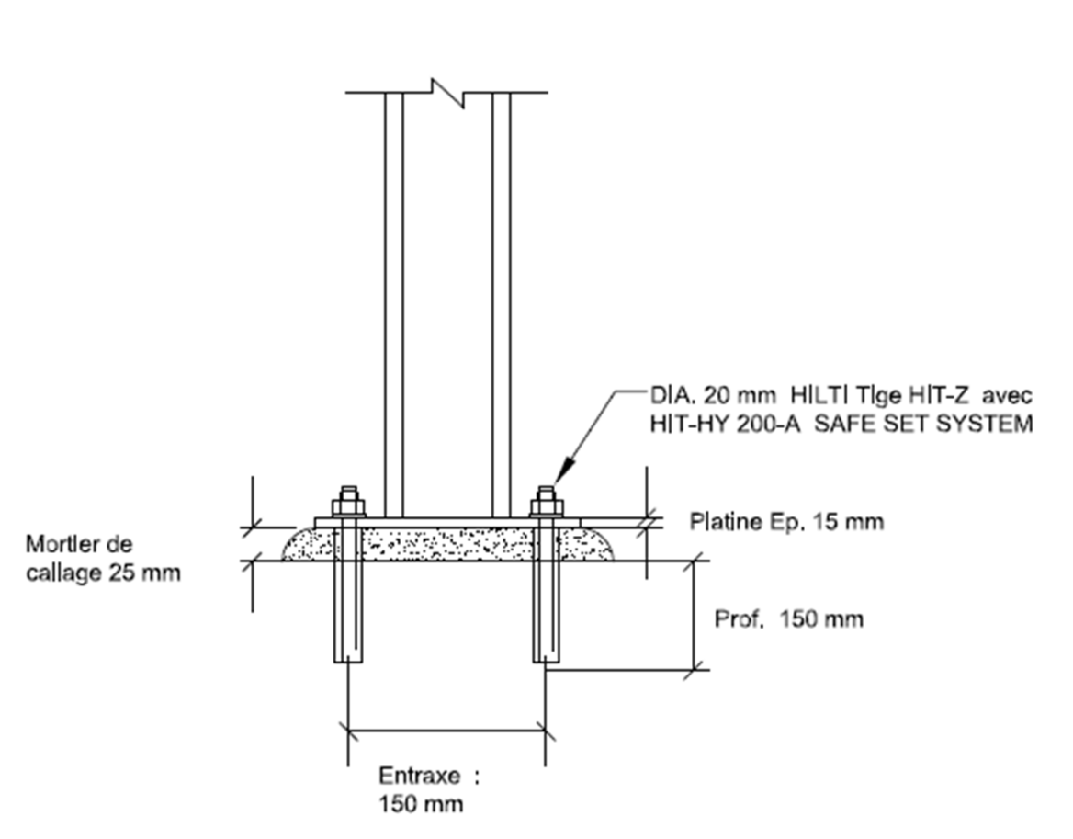

**Hilti HIT-CT 1. Detalle CAD**

**Espaciado**

**150 mm**

**Mortero 25 mm**

**Empotramiento 150mm**

**Espesor de placa base 15mm**

**Anclaje químico Hilti HIT-CT 1 M16 con sistema SAFEset ™**